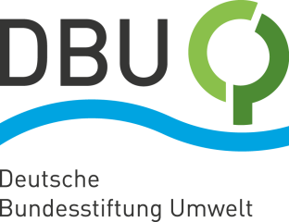
„Weltweit einmaliges Ökosystem“
28. November 2022
Wattenmeerkonferenz – DBU: Küstenzonen-Management

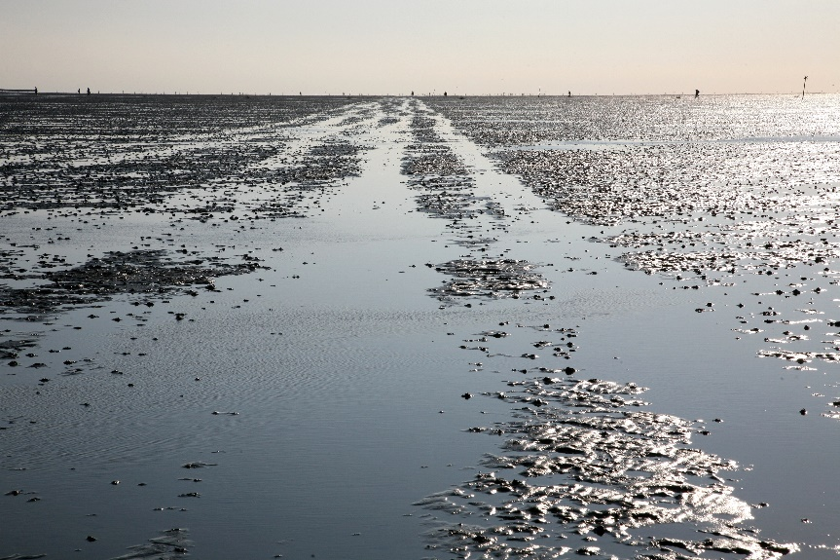
Osnabrück/Wilhelmshaven. Von Ägypten an die Nordsee, vom Weltklimagipfel in Scharm el Scheich zur trilateralen Wattenmeerkonferenz in Wilhelmshaven: Turnusgemäß alle vier Jahre verhandeln ab heute (Montag) wieder die drei Wattenmeer-Anrainerstaaten Deutschland, Dänemark und die Niederlande über die nachhaltige Zukunft dieses Unesco-Weltnaturerbes. „Wie in Scharm el Scheich geht es um die Folgen der Klimakrise und eine Schlüsselfrage: wie Naturschutz und Nutzung in Einklang zu bringen sind“, sagt Alexander Bonde, Generalsekretär der Deutschen Bundesstiftung Umwelt (DBU). Diese unterstützt seit mehr als 30 Jahren innovative und vor allem lösungsorientierte Vorhaben für mehr Umweltschutz. Der DBU-Beitrag zur Wattenmeerkonferenz: die Förderung einer Initiative des Wattenmeer Forums in Höhe von fast 120.000 Euro, um ein integriertes Küstenzonen-Management (IKZM) zu etablieren.
Zwischen Klima- und Energiekrise: das Weltnaturerbe Wattenmeer. Foto: Uschi Euler/piclease
Presse
Das weltweit größte zusammenhängende und durch unterschiedliche Wattzonen geprägte Gezeitengebiet
„Das Wattenmeer ist ein weltweit einmaliges Ökosystem, quasi vor Deutschlands Haustür“, so Bonde. „Nirgendwo sonst gibt es ein derartig großes zusammenhängendes und durch unterschiedliche Wattzonen geprägtes Gezeitengebiet – mehr als 11.500 Quadratkilometer.“ Das Dilemma: Zugleich ist diese Fläche Transitstrecke für die internationale Schifffahrt, ein Großteil des Welthandels hängt also von dieser Route ab. Und neben der Schifffahrt melden auch Hafenbetreiber, Tourismus und Fischerei jeweils eigene Interessen an. „All diese verschiedenen Anliegen mit dem Schutzstatus unter einen Hut zu bringen, ist natürlich kein leichtes Unterfangen“, sagt der DBU-Generalsekretär. „Umso wichtiger ist es deshalb, praxisnahe Lösungen für Schutz und Nutzung auf den Weg zu bringen. Ein integriertes Küstenzonen-Management hat die Kraft, Konsens zu finden“, ist Bonde überzeugt.
Wattenmeer-Zusammenarbeit zwischen Deutschland, Dänemark und der Niederlande seit 1978
Die gemeinsame Wattenmeer-Kooperation der drei Anrainer Deutschland, Dänemark und Niederlande startete 1978. Die Konferenz findet alle vier Jahre statt. Seit 2018 hat Deutschland den Vorsitz inne. Die Organisation der Vereinten Nationen (UN) für Bildung, Wissenschaft und Kultur (Unesco) hat das Wattenmeer 2009 als Weltnaturerbe anerkannt; geschützt wird das Gebiet durch mehrere Nationalparke und Biosphärenreservate. Genau darin liegt aber zugleich eine Herausforderung, wie DBU-Experte Volker Wachendörfer erläutert. Der Referent aus der DBU-Abteilung Umweltforschung und Naturschutz ist bei der Wattenmeerkonferenz dabei, um das Projekt des Wattenmeer Forums zu erläutern. Die Crux: Während in den Nationalparken im Wattenmeer naturgemäß die Schutzfunktion oben auf der Agenda steht, sieht es beim Übergang zu Biosphärengebieten mit deren Puffer- und Pflegezonen schon anders aus. Wachendörfer: „Eine Nutzung ist dort möglich, zugleich teils sogar erforderlich, was wiederum eine – allerdings sanfte – Inanspruchnahme durch Schifffahrt, Fischerei und Tourismus ermöglicht.“
Zusätzliche Herausforderungen zur Bewältigung der Energiekrise wegen Russlands Ukrainekrieg
Hinzu kommen je eigene Positionen Deutschlands, Dänemarks und der Niederlande – sowie aktuell neue Erfordernisse, um die durch Russlands Ukrainekrieg ausgelöste Energiekrise zu bewältigen. Vor diesem Hintergrund hält Wachendörfer die Implementierung eines integrierten Küstenzonen-Managements für unabdingbar: „Das würde eine nachhaltige Entwicklung des Wattenmeers im Sinne der 17 UN-Nachhaltigkeitsziele (Sustainable Development Goals, SDG) voranbringen und hätte das Zeug, gemeinsame Lösungsansätze für Konflikte zwischen Schutz und Nutzung zu finden.“ Ein solches IKZM werde seit Langem debattiert. „Es ist dringend Zeit, diesen Plan in die Praxis umzusetzen“, so der DBU-Experte.
Trilaterales Konzept am Beispiel der Schifffahrt soll Wirtschaft und Naturschutz in Einklang bringen
Dem Wattenmeer Forum (Wadden Sea Forum, WSF) kommt laut Wachendörfer bei dieser Mittler-Aufgabe eine zentrale Rolle zu – vor allem, weil es sich als unabhängige grenzüberschreitende Interessenvertretung verschiedener Sektoren und Branchen in allen drei Anrainerstaaten versteht. Mit dabei sind aus Deutschland, Dänemark und der Niederlande Vertreterinnen und Vertreter der Sektoren Landwirtschaft, Energie, Fischerei, Industrie, Häfen sowie Naturschutz, Tourismus, lokale und regionale Behörden. Im Konsortium für das von der DBU geförderte WSF-Projekt sind neben der Hafenwirtschaft auch Umwelt- und Naturschutzorganisationen der trilateralen Wattenmeer-Region vertreten. Die Idee des WSF: Am Beispiel der Schifffahrt soll ein trilaterales Konzept entstehen, das die verschiedenen Interessen von Wirtschaft und Naturschutz harmonisiert. Aus gutem Grund, „denn so können die für das Weltnaturerbe Wattenmeer durch die Schifffahrt lauernden Risiken von Havarien über Emissionen und Kontaminationen bis hin zu raumgreifender Hafeninfrastruktur minimiert werden – ohne ökonomische Belange grundsätzlich in Frage zu stellen “, sagt Wachendörfer. Seine Hoffnung für die Wattenmeerkonferenz: die im Zuge des DBU-Projekts erarbeitete trilaterale Erklärung, die in Wilhelmshaven unterzeichnet werden soll. Wachendörfer: „Diese Initiative für nachhaltige Schifffahrt und Häfen kann ein wichtiger Grundstein für die zukünftige Entwicklung im Wattenmeer und ein Signal für andere Meeresregionen sein.“
Fotos nach IPTC-Standard zur kostenfreien Veröffentlichung unter www.dbu.de
Wann immer das generische Maskulinum verwendet wird, dient dies lediglich der besseren Lesbarkeit. Gemeint sein können aber alle Geschlechter.

